福岡県立図書館

布の絵本は、大人もこどもも、見て触って楽しめる絵本です。布の持つ柔らかさと温かさが感じられ、制作した人達の思いも加わり、心癒される絵本となります。

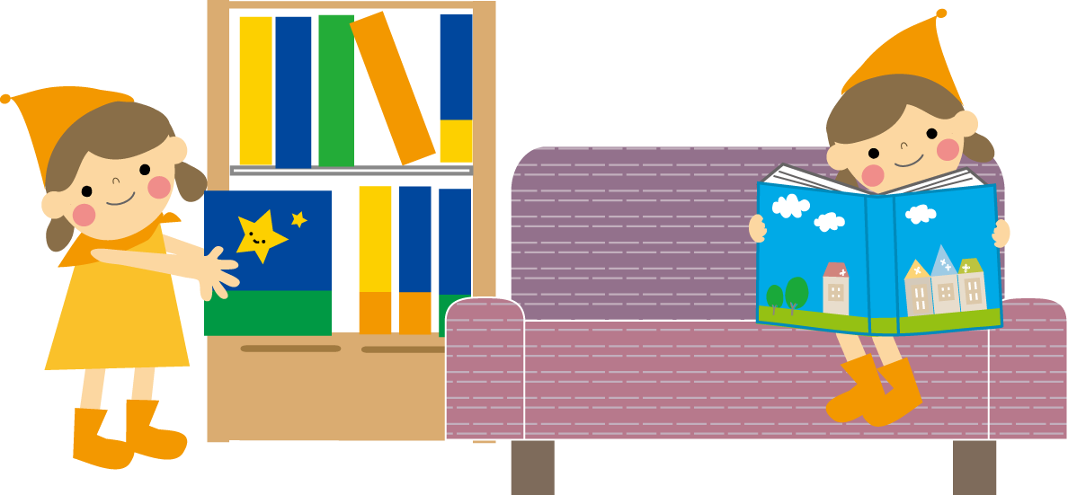

<講座一覧>
全4回コース 講師：福岡県立図書館ボランティア ゆずりはの会 会員
実施日時及び時間 | 内容
第1回 9月 4日(金) 13:00～16:00 | 布の絵本ってなあに？  布の絵本をつくってみよう  布の絵本で遊んでみよう  （制作した作品は持ち帰りになります。）
第2回 9月11日(金) 13:00～16:00 | 布の絵本ってなあに？  布の絵本をつくってみよう  布の絵本で遊んでみよう  （制作した作品は持ち帰りになります。）
第3回 9月18日(金) 13:00～16:00 | 布の絵本ってなあに？  布の絵本をつくってみよう  布の絵本で遊んでみよう  （制作した作品は持ち帰りになります。）
第4回 9月25日(金) 13:00～16:00 | 布の絵本ってなあに？  布の絵本をつくってみよう  布の絵本で遊んでみよう  （制作した作品は持ち帰りになります。）
対象者 布の絵本に興味のある、県内在住の方
募集人数 最大２０名（申込先着順）
会場 福岡県立図書館 （託児所等はございません。）
参加費 １,２００円（全4回のテキスト・材料代）
※注意：他に筆記用具・ものさし、裁縫道具が必要になります。
申込締切 平成２１年８月１８日（火）
- 受講決定者には、FAX、電話又はE-mailで連絡します。
お申込みは、郵送又はFAXで！！
福岡県立図書館 企画協力課企画係（谷川）
〒812-8651 福岡県福岡市東区箱崎1-41-12
電話092(641)1239 FAX092(641)1192
問い合わせ・申込み

福岡県立図書館 企画協力課 企画係 あて
FAX０９２（６４１）１１９２
平成２１年度 布の絵本制作講座 FAX・郵送兼用申込書
フリガナ |  | 性 別 | 男 ・ 女 | 年 齢 | 歳
氏 名
住 所 | 〒
連 絡 先 | TEL － －
連 絡 先 | FAX － －
連 絡 先 | 携帯番号 － －
連 絡 先 | E-mailアドレス
～個人情報保護のため、申し込みにあたってご記入いただいた内容につきましては、責任を持って管理ささせていただき、福岡県立図書館布の絵本制作講座以外の目的で使用することはいたしません。～

◆◆福岡県立図書館への交通案内◆◆
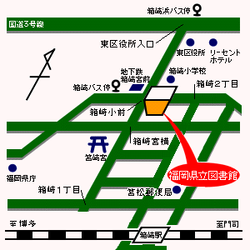
西鉄電車…「大牟田」駅より（60分）「久留米」駅より（30分）「福岡」駅で下車、地下鉄乗り換え「天神」駅より（15分）「箱崎宮前」下車1番出口から徒歩3分
西鉄バス…「天神」より（約20分）「箱崎」下車徒歩3分「天神」より（約20分）「箱崎浜」下車徒歩7分
JR九州…「博多」駅より上り（小倉・門司方面）普通に乗車（7分）「箱崎」駅下車徒歩15分
JR九州…「小倉」駅より下り（博多・熊本方面）快速に乗車（50分）「香椎」で普通に乗り換え（9分）「箱崎」駅下車徒歩15分
地下鉄…もより駅より「箱崎宮前」下車１番出口から徒歩3分

